(一)

一、选择题（每小题2分、共30分）将一个正确选项前的字母填在括号内

1．在调谐放大器的LC回路两端并上一个电阻R，可以 （ C ）
A．提高回路的Q值 B．提高谐振频率 C．加宽通频带 D．减小通频带
2．在自激振荡电路中，下列哪种说法是正确的 （ C ）
A．LC振荡器、RC振荡器一定产生正弦波 B．石英晶体振荡器不能产生正弦波
C．电感三点式振荡器产生的正弦波失真较大 D．电容三点式振荡器的振荡频率做不高
3．如图为某收音机的变频级，以下正确叙述是 （ A ）
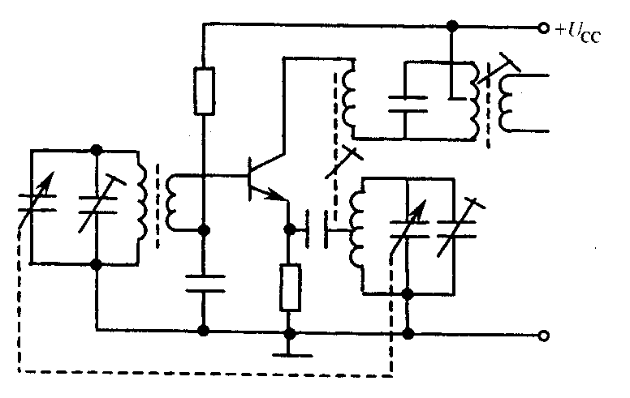
A．电感三点式本机振荡电路

B．双回路调谐放大器取出中频信号

C．对接收信号构成共基放大电路

D．以上说法都不对

4．试用自激振荡的相位条件判别下图能产生自激振荡的电路 （ D ）
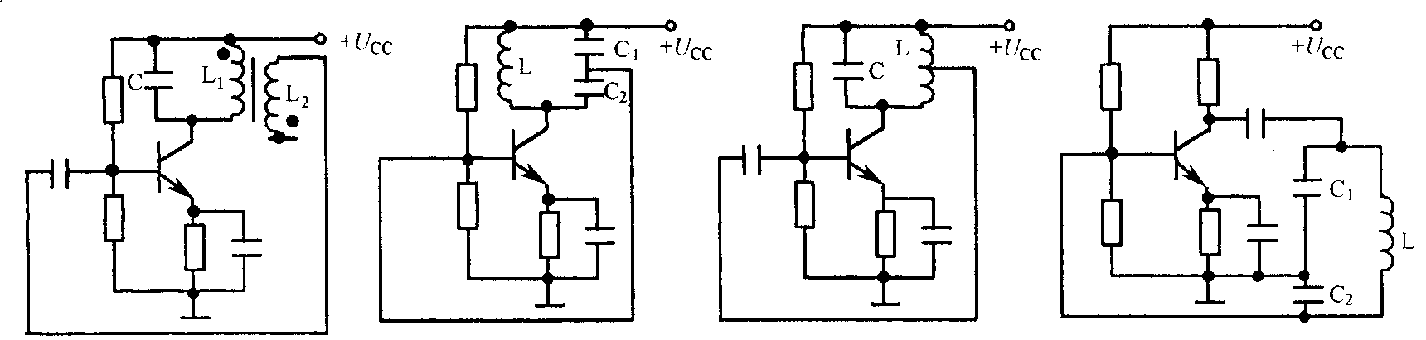
A B C D
5．功率放大电路根据以下哪种说法可分为甲类、甲乙类、乙类、丙类等 （ D ）
A．电路特点 B．功率放大倍数 C．电流大小 D．功放管静态工作点选择情况
6．用万用表欧姆档测量小功率三极管的电极时，应该把欧姆档拨到 （ A ）
A．R×100或R×1k档 B．R×1档 C．R×10档 D．R×10k档
7．若载波u_{C}(t)=U_{C}cosω_{C}t,调制信号u_{Ω}(t)= U_{Ω}cosΩt，则调频波的表达式为 （ A ）
A．u_{FM}(t)=U_{C}cos（ω_{C}t＋m_{f}sinΩt） B．u_{FM}(t)=U_{C}cos（ω_{C}t＋m_{p}cosΩt）
C．u_{FM}(t)=U_{C}（1＋m_{p}cosΩt）cosω_{C}t D．u_{FM}(t)=kU_{Ω}U_{C}cosω_{C}tcosΩt
8．MC1596集成模拟乘法器不可以用作 （ C ）
A．振幅调制 B．调幅波的解调 C．频率调制 D．混频
9．某超外差接收机的中频为465kHz，当接收931kHz的信号时，还收到1kHz的干扰信号，此干扰为 （ A ）
A．干扰哨声 B．中频干扰
C．镜像干扰 D．交调干扰
10．混频电路又称变频电路，在变频过程中以下正确叙述是 （ C ）
A．信号的频谱结构发生变化 B．信号的调制类型发生变化
C．信号的载频发生变化
11．二极管峰值包络检波器，原电路正常工作。若加大调制频率Ω，会引起 （ A ）
A．惰性失真 B．底部切割失真 C．惰性失真和底部切割失真
12．AGC电路的作用是 （ C ）
A．维持工作频率稳定 B．消除频率误差
C．使输出信号幅度保持恒定或仅在很小的范围内变化
13．同步检波器要求接收端载波与发端载波 （ C ）
A．频率相同、幅度相同 B．相位相同、幅度相同
C．频率相同、相位相同 D．频率相同、相位相同、幅度相同
14．属于频谱的线性搬移过程的有 （ A ）
A．振幅调制 B．频率调制 C．相位调制 D．角度解调
15．双边带（DSB）信号的振幅正比于 （ C ）
A．U_{Ω} B．u_{Ω}(t) C．|u_{Ω}(t)|

二、填空题（每小题2分，共10分）
1．石英晶体振荡器是利用石英晶体的 压电和反压电效应 工作的，其频率稳定度很高，通常可分为 串联型晶体振荡器 和 并联型晶体振荡器 两种。
2．为了有效地实现基极调幅，调制器必须工作在 欠压 状态，
为了有效地实现集电极调幅，调制器必须工作在 过压 状态。
3．大信号包络检波器是利用二极管的 单向导电性 和RC网络的 充放电 特性工作的。
4．调频有两种方法，分别称为 直接调频 和 间接调频 。
5．谐振功率放大器通常工作在 丙 类，此类功率放大器的工作原理是：当输入信号为余弦波时，其集电极电流为 周期性余弦脉冲 波，由于集电极负载的 选频 作用，输出的是与输入信号频率相同的 余弦 波。

三、简答题（每小题5分，共10分）
1．无线电通信为什么要进行调制？常用的模拟调制方式有哪些？
答： 1） 信号不调制进行发射天线太长，无法架设。
2） 信号不调制进行传播会相互干扰，无法接收。
常用的模拟调制方式有调幅、调频及调相

2．锁相环路与自动频率控制电路实现稳频功能时，哪种性能优越？为什么？
答：锁相环路稳频效果优越。
这是由于一般的AFC技术存在着固有频率误差问题（因为AFC是利用误差来减小误差），往往达不到所要求的频率精度，而采用锁相技术进行稳频时，可实现零偏差跟踪。

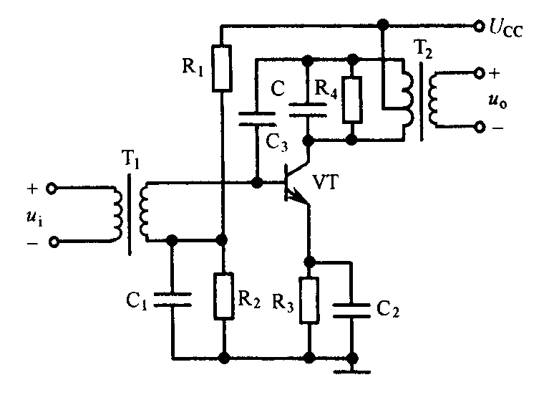
四、如图所示调谐放大器，问：
- LC回路应调谐在什么频率上？
- 为什么直流电源要接在电感L的中心抽头上？
- 电容C₁、C₃的作用分别是什么？
- 接入电阻R₄的目的是什么？
（8分）
解：1. LC回路应调谐在输入信号ui的频
率上
2．直流电源要接在电感L的中心抽头上是使本电路晶体管的输出端部分接入调谐回路，其目的是要达到预定的选择性和通频带要求
3．电容C₁、C₃是高频旁路电容，它们的作用是保证放大器工作在放大区
4．接入电阻R₄的目的是降低Q值，加宽放大器的通频带

五、已知载波电压u_{C}(t)=5cos2π×10⁶t，调制信号电压u_{Ω}(t)=2cos2π×10³t，令常数k_{a}＝1。试：
- 写出调幅表达式；
- 求调幅系数及频带宽度；
- 画出调幅波的波形和频谱图。 （12分）
解：1. m_{a}=k_{a}U_{Ωm}/U_{cm}=0.4
u_{AM}(t)=U_{Cm}（1＋m_{a}cosΩt）cosω_{C}t=5(1+0.4 cos2π×10³t) cos2π×10⁶t
2. m_{a}=k_{a}U_{Ωm}/U_{cm}=0.4 BW=2F=2kHz
3. 图（略）

六、给定调频波的中心频率f_{c}＝50MHz，最大频偏Δf_{m}＝75kHz，求：
- 当调制信号频率F＝300Hz时，调频指数m_{f}及调频波有效带宽BW
- 当调制信号频率F＝15kHz时，调频指数m_{f}及调频波有效带宽BW （10分）
解：1. 调频指数m_{f}=Δf_{m}/F=250rad BW=2(Δf_{m}+F)=150.6kHz
2. 调频指数m_{f}=Δf_{m}/F=5rad BW=2(Δf_{m}+F)=180kHz

七、在大信号包络检波电路中，
已知：u_{AM}（t）=10（1+0.6cos2π×10³t）cos2π×10⁶t (v), 图中
R_{L}=4.7kΩ,C_{L}=0.01μF,检波效率η_{d}=η_{a}=0.85
求: 1.检波器输入电阻R_{i}
2.检波后在负载电阻R_{L}上得到的直流电压U_{D}和低频电压振幅值U_{Ωm}
3.当接上低频放大器后,若R_{L}’=4kΩ,该电路会不会产生负峰切割失真?
4.按检波二极管的方向,若要实现反向AGC控制,受控管为NPN管,则AGC
电压加到受控管的哪个电极? (20分)
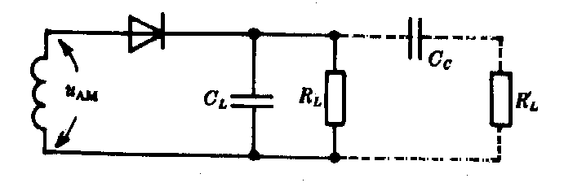
解：1. R_{i}= R_{L} /2=2.35kΩ
2. 直流电压U_{D}=8.5V 低频电压振幅值 U_{Ωm}=0.85×0.6×10＝5.1V
- 会产生负峰切割失真
- ＋AGC电压加到受控管的发射极

（二）

- 选择题（每小题2分、共30分）将一个正确选项前的字母填在括号内
1．正弦波振荡器中正反馈网络的作用是 （ A ）
  - 保证产生自激振荡的相位条件
  - 提高放大器的放大倍数，使输出信号足够大
  - 产生单一频率的正弦波
2．电容三点式LC正弦波振荡器与电感三点式LC正弦波振荡器比较，优点是 （ B ）
A．电路组成简单 B．输出波形好 C．容易调节振荡频率 D． 频率稳定度高
3． 高频功率放大器放大AM信号时，工作状态应选 （ A ）
A．欠压 B．临界 C．过压
4． 高频小信号调谐放大器主要工作在 （ A ）
A．甲类 B．乙类 C．甲乙类 D．丙类
5．如图所示为示波器测量正弦波波形参数的画面，若“VOLTS/DIV”的指示值是2V，则所测正弦波的峰值为 （ B ）
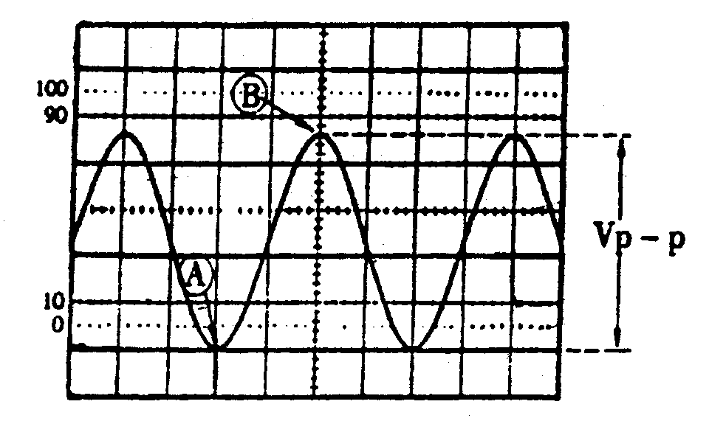
A．9.2V B．4.6V C．6.5V D．3.25V
6．如图所示电路，以下说法正确的是 （ C ）
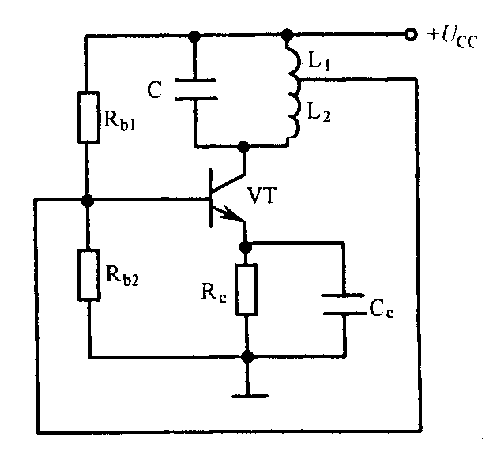
- 该电路由于放大器不能正常工作，不能产生正弦波振荡
- 该电路由于无选频网络，不能产生正弦波振荡
- 该电路由于不满足相位平衡条件，不能产生正弦波振荡
- 该电路满足相位平衡条件，可能产生正弦波振荡

7． 关于通角θ的说法正确的是 （ B ）
- θ是指一个信号周期内集电极电流导通角度
- θ是指一个信号周期内集电极电流导通角度的一半
- θ是指一个信号周期内集电极电流导通角度的两倍
8．调制的描述 （ C ）
- 用载波信号去控制调制信号的某一个参数，使该参数按特定的规律发生变化。
- 用调制信号去控制载波信号的某一个参数，使该参数按特定的规律发生变化。
- 用调制信号去控制载波信号的某一个参数，使该参数随调制信号的规律发生变化。
9．在波形上它的包络与调制信号形状完全相同的是 （ A ）
A．AM B．DSB C．SSB D．VSB
10．混频器与变频器的区别 （ B ）
A．混频器包括了本振电路 B．变频器包括了本振电路
C．两个都包括了本振电路 D．两个均不包括本振电路
11．直接调频与间接调频相比，以下说法正确的是 （ C ）
A．直接调频频偏较大，中心频率稳定 B．间接调频频偏较大，中心频率不稳定
C．直接调频频偏较大，中心频率不稳定 D．间接调频频偏较大，中心频率稳定
12．一同步检波器，输入信号为u_{S} =U_{S}cos（ω_{C}＋Ω）t，恢复载波u_{r} =U_{r}cos（ω_{C} t＋φ）,输出信号将产生 （ C ）
A．振幅失真 B．频率失真 C．相位失真
13．鉴频特性曲线的调整内容不包括 （ B ）
A．零点调整 B．频偏调整
C．线性范围调整 D．对称性调整
14．某超外差接收机接收930kHz的信号时，可收到690kHz和810kHz信号，但不能单独收到其中一个台的信号，此干扰为 （ D ）
A．干扰哨声 B．互调干扰
C．镜像干扰 D．交调干扰
15．调频信号u_{AM}(t)=U_{C}cos（ω_{C}t＋m_{f}sinΩt）经过倍频器后，以下说法正确的是（ C ）
- 该调频波的中心频率、最大频偏及Ω均得到扩展，但m_{f}不变
- 该调频波的中心频率、m_{f}及Ω均得到扩展，但最大频偏不变
- 该调频波的中心频率、最大频偏及m_{f}均得到扩展，但Ω不变
- 该调频波最大频偏、Ω及m_{f}均得到扩展，但中心频率不变

- 填空题（每空1分，共15分）
1.放大器的噪声系数N_{F}是指输入端的信噪比 与输出端的 信噪比 两者的比值，用分贝表示即为 10lg（P_{si}/P_{Ni}）/(P_{so}/P_{No}) 。
2．电容三点式振荡器的发射极至集电极之间的阻抗Z_{ce}性质应为 容性 ，发射极至基极之间的阻抗Z_{be}性质应为 容性 ，基极至集电极之间的阻抗Z_{cb}性质应为 感性 。
3．解调是调制的 逆 过程。振幅调制信号的解调电路称为振幅 检波电路 ，它的作用是 从调幅信号中不失真地捡出调制信号 。
4．常用的混频电路有 二极管混频 、 三极管混频 和 场效应管混频 等。
5．调频和调幅相比，调频的主要优点是 抗干扰性强 、 信号传输保真度高 和
调频发射机的功率放大管的利用率高 。

- 某发射机输出级在负载R_{L}=100Ω上的输出信号为
u_{s}(t)=4（1＋0.5cosΩt）cosω_{C}t V，请问：
1．该输出信号是什么已调信号？该信号的调制度m＝？
2．总的输出功率P_{av}＝？
3．画出该已调信号的波形、频谱图并求频带宽度BW （15分）
解：1．该输出信号是调幅信号。该信号的调制度m＝0.5
2．总的输出功率P_{av}＝（1＋0.5m²_{a}）P_{c}
＝（1＋0.5m²_{a}）U²_{cm}/2R_{L}＝0.09W
3．
4V

1V

1V

ω

ω_{C}

ω_{C}+Ω

ω_{C}-Ω

BW＝2×Ω/2π=Ω/π

- 频率为100MHz的载波被频率为5kHz的正弦信号调频，最大频偏Δf_{m}＝50kHz，求：
1．调频指数m_{f}及调频波有效带宽BW
2．如果调制信号的振幅加倍，频率不变时，调频指数m_{f}及调频波有效带宽BW
3．如果调制信号的振幅和频率均加倍时，调频指数m_{f}及调频波有效带宽BW （12分）
解：1．调频系数m_{f}=Δf_{m}/F=10rad 有效带宽BW=2(m_{f}+1)F=110kHz
2．调频系数m_{f}=Δf_{m}/F=20rad 有效带宽BW=2(m_{f}+1)F=210kHz
3．调频系数m_{f}=Δf_{m}/F=10rad 有效带宽BW=2(m_{f}+1)F=220kHz

五、1．试画出石英谐振器的电路符号、等效电路以及电抗曲线，并说明它在f<fs、f＝fs、fs<f<fp、f>fp时的电抗性质。
2．石英晶片之所以能做成谐振器是因为它具有什么特性？
3．常用的石英晶体振荡电路有几种？ （12分）
解：1. 石英谐振器的电路符号、等效电路如下图（a）、（b）
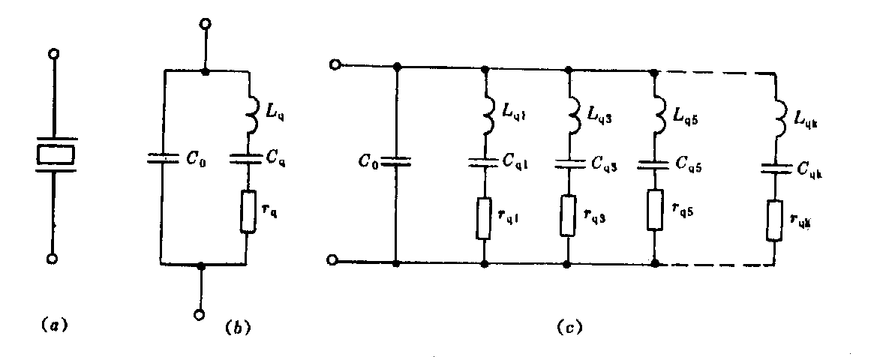
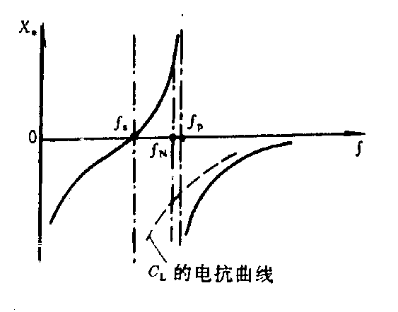

f<fs电抗呈容性，f＝fs电抗呈阻性，fs<f<fp电抗呈感性，f>fp电抗呈容性
2．石英晶片之所以能做成谐振器是因为它具有压电和反压电特性
3．常用的石英晶体振荡电路有串联型和并联型两种

六、画出混频器的组成框图及混频前后的波形图，并简述混频器的工作原理。 （10分）
解：
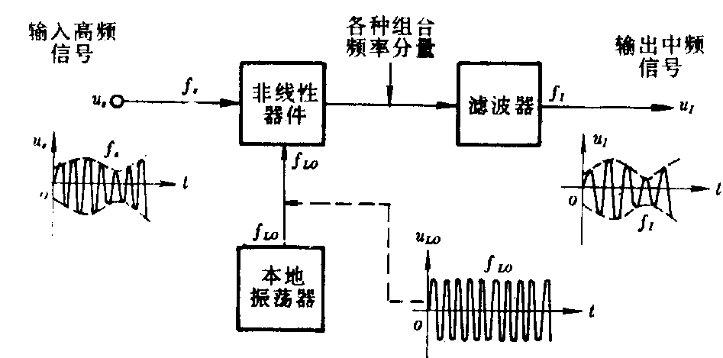

混频器的工作原理：两个不同频率的高频电压作用于非线性器件时，经非线性变换，电流中包含直流分量、基波、谐波、和频、差频分量等。其中差频分量fLo-fs就是混频所需要的中频成分，通过中频带通滤波器把其它不需要的频率分量滤掉，取出差频分量完成混频。

七、如图所示为末级谐振功率放大器原理电路，工作在临界状态，图中C₂为耦合电容，输出谐振回路由管子输出电容以及元件L₁、L₂、C₁组成，外接负载天线的等效阻抗近似为电阻。现将天线短路、开路，试分别分析电路工作状态如何变化？功率管是否安全？ （6分）
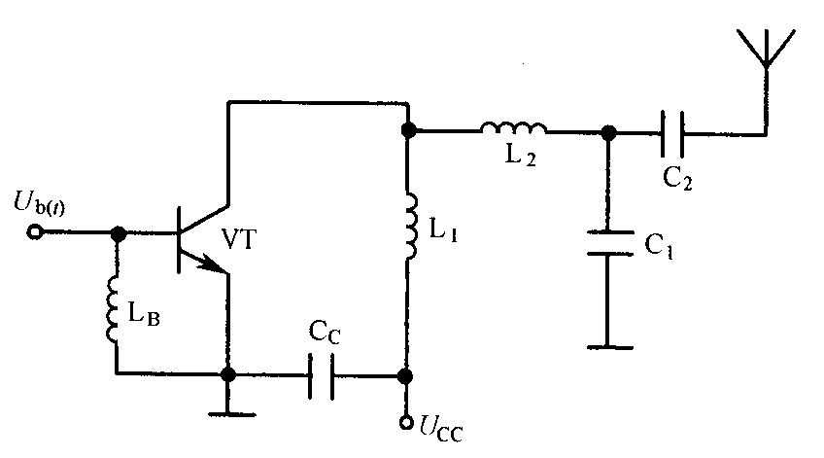
解：天线开路时，回路的品质因数升高，所以谐振阻抗R_{e}急剧增加，功率管工作于过压状态，U_{cm}增高，很可能导致U_{CEmax}> U_{（BR）CEO}，功率管不安全。
天线短路时，回路严重失谐（呈感性），所以谐振阻抗R_{e}急剧减小，功率管工作于欠压状态，P_{c}急增，很可能导致P_{Cx}>P_{CM}，功率管烧坏。

（三）

- 选择题（每小题2分、共30分）将一个正确选项前的字母填在括号内

1．改进型电容三点式振荡器的主要优点是 （ C ）
A．容易起振 B．振幅稳定 C．频率稳定度较高 D．减小谐波分量
2．如图所示电路，以下说法正确的是 （ C ）
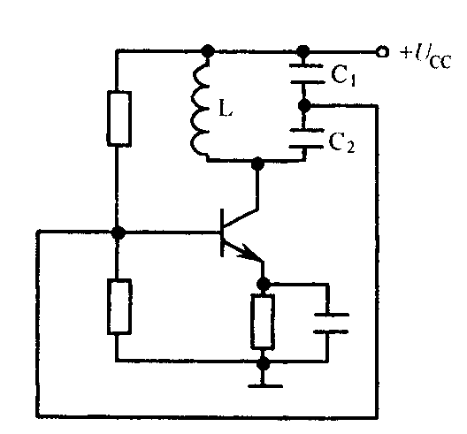
- 该电路可以产生正弦波振荡
- 该电路不能产生正弦波振荡，原因在于振幅平衡条件不能满足；
- 该电路不能产生正弦波振荡，原因在于相位平衡条件不能满足；
- 该电路不能产生正弦波振荡，原因在于振幅平衡、相位平衡条件均不能满足；

3．功率放大电路与电压放大电路的区别是 （ C ）
A．前者比后者电源电压高 B．前者比后者电压放大倍数大
C．前者比后者效率高 D．前者比后者失真小
4．如图所示为示波器测量正弦波波形参数的画面，若“TIME/DIV”的指示值是5μs，则所测正弦波的频率为 （ B ）
A．100kHz B．50kHz C．25kHz D．20kHz
5．小信号调谐放大器主要用于无线通信系统的 （ B ）
A．发送设备 B．接收设备 C．发送设备、接收设备
6．高频功率放大器主要工作在 （ D ）
A．甲类 B．乙类 C．甲乙类 D．丙类
7．若载波u_{C}(t)=U_{C}cosω_{C}t,调制信号u_{Ω}(t)= U_{Ω}cosΩt，则双边带调幅波的表达式为（ D ）
A．u_{DSB}(t)=U_{C}cos（ω_{C}t＋m_{a}sinΩt） B．u_{DSB}(t)=U_{C}cos（ω_{C}t＋m_{a}cosΩt）
C．u_{DSB}(t)=U_{C}（1＋m_{a}cosΩt）cosω_{C}t D．u_{DSB}(t)=kU_{Ω}U_{C}cosω_{C}tcosΩt
8．单频调制时，调频波的最大频偏Δf_{m}正比于 （ A ）
A．U_{Ω} B．u_{Ω}(t) C．Ω
9．鉴相的描述是 （ C ）
A．调幅信号的解调 B．调频信号的解调 C．调相信号的解调
10．下图所示框图能实现何种功能？ （ B ）
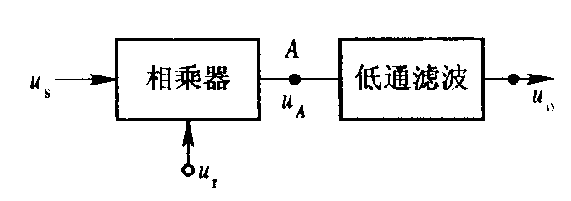
其中u_{s}(t)= U_{s}cosω_{c}tcosΩt， u_{r}(t)= U_{r}cosω_{c}t

- 振幅调制
- 检波
- 混频
- 鉴频
11．振荡器的相位平衡条件和振幅起振条件为 （ C ）
- φ_{T}（ω）＝2nл，T（jω）＝1
- φ_{T}（ω）＝0， T（jω）＝1
- φ_{T}（ω）＝2nл，T（jω）>1
12． 调幅的描述 （ C ）
- 用载波信号去控制调制信号的振幅，使调制信号的振幅按载波信号的规律发生变化。
- 用调制信号去控制载波信号的振幅，使调制信号的振幅按载波信号的规律发生变化。
- 用调制信号去控制载波信号的振幅，使载波信号的的振幅随调制信号的规律发生变化。
13． 属于频谱的非线性搬移过程的有 （ D ）
A．振幅调制 B．调幅波的解调 C．混频 D．频率调制
14．谐振功率放大器的输入激励信号为余弦波时，集电极电流为 （ C ）
A．余弦波 B．正弦波 C．余弦脉冲波
15．MC1596集成模拟乘法器可以用作 （ A ）
A．混频 B．频率调制 C．相位调制

- 填空题（每小题2分，共10分）
  - 有一中频f_{I}＝465kHz的超外差接收机，当接收信号频率fc＝1200kHz，则其本振频率f_{LO}＝ 1665kHz ，镜像干扰频率为 2130kHz 。
  - 通信系统由输入变换器、 发送设备 、 信道 、 接收设备 以及输出变换器组成。
  - 调幅波的几种调制方式是 普通调幅 、 双边带调幅 、 单边带调幅 和
残留单边带调幅 。
4．单调谐放大器经过级联后电压增益 增大 、通频带 变窄 、选择性 变好 。（在空格中填写变化趋势）
5．调频的主要优点是抗干扰能力强、 功率管利用率高 和 信号传输保真度高 。

- 简答题（每小题5分，共10分）
1． 无线电广播发送和接收设备由哪些主要部分组成？
答：发送设备由振荡器、倍频器、调制器、低频放大及功率放大器等部分组成
接收设备由高频放大器、混频器、本地振荡器、中频放大器、检波器及低频放大器等组成

2．在谐振功率放大电路中，若U_{bm}、U_{cm}及U_{CC}不变，而当U_{BB}改变时，I_{c1}有明显的变化，问放大器此时工作在何种状态？为什么？
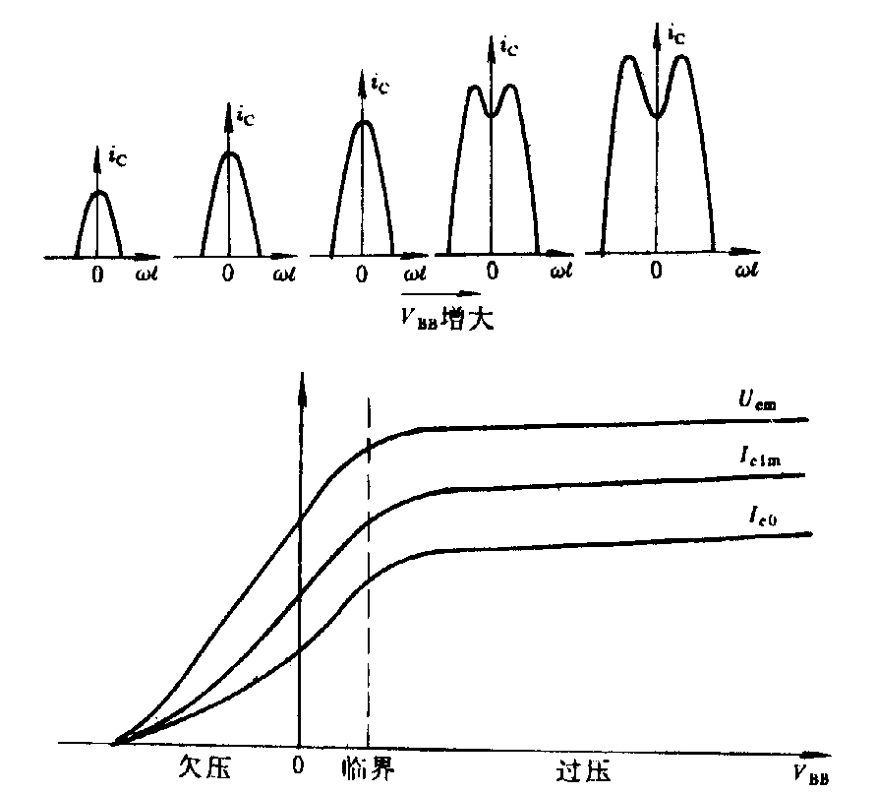
答：由右图谐振功率放大器的基极调制特性知：
U_{bm}、U_{cm}及U_{CC}不变，而当U_{BB}改变时，只有工作在欠压工作状态，I_{c1}有明显的变化。

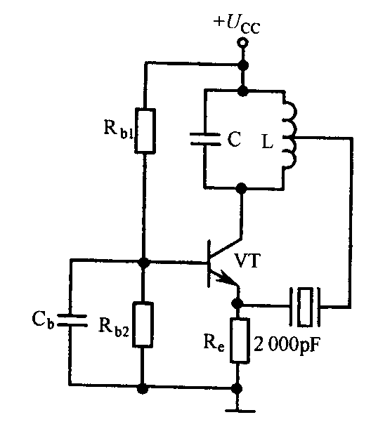
- 石英晶体振荡电路如图所示：
  - 说明石英晶体在电路中的作用是什么？
  - R_{b1}、R_{b2}、C_{b}的作用是什么？
  - 电路的振荡频率f₀如何确定？ （10分）
解：1. 石英晶体在电路中的作用是作为短路元件，只有当LC调谐回路谐振在石英晶体的串联谐振频率时，该石英晶体呈阻性，满足振荡器相位起振条件。
2．R_{b1}、R_{b2}的作用是基极偏置电阻，C_{b}的作用是高频旁路电容，
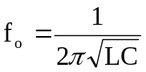 3．

五、已知：载波u_{C}=10cos2π×50×10⁶t (V),调制信号u_{Ω}(t)=5cos2π×10³t (V)
调频灵敏度S_{f}＝10kHz/V
求:1. 调频波表达式；
2．最大频偏Δf_{m}；
2. 调频系数m_{f}和有效带宽BW。 （15分）
解: 1. 调频系数m_{f}=Δf_{m}/F=S_{f}U_{Ωm}/F=50rad
调频波表达式u_{FM}(t)=10cos（2π×50×10⁶t＋50sin2π×10³t）
2. 最大频偏Δf_{m}= S_{f}U_{Ωm} =50kHz
3. 调频系数m_{f}=Δf_{m}/F= S_{f}U_{Ωm}/F=50rad 有效带宽BW=2(m_{f}+1)F=102kHz

六、下图所示二极管峰值包络检波电路中，已知R_{L1}＝1.2kΩ，R_{L2}=6.8kΩ，C_{g}＝20μF，调幅波的载频f_{c}＝10.7MHz，调制信号频率F＝（300～5000）Hz，最大调幅系数m_{amax}＝0.8，若要求电路不产生惰性失真和底部切割失真，求检波电容C和电阻R_{g}的值。 （15分）
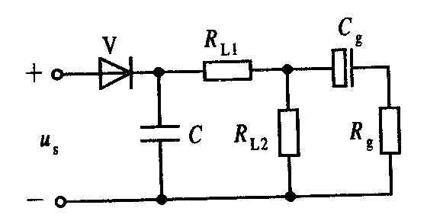
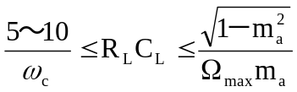解：为了不产生惰性失真，

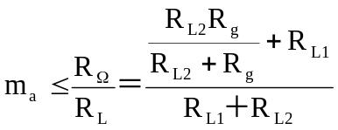解得11.16pF≤C_{L}≤0.003uF
为了不产生底部切割失真,
解得R_{g}≥22 kΩ

七、如图所示为晶体管收音机的某部分电路，试回答下列问题：
1．该部分电路是混频器还是变频器？调节可变电容C_{1a}、C_{1b}起什么作用？
2．L₄、C₃、C₅和可变电容C_{1b}组成什么回路？ C₄、L₅组成什么回路？
3．L₃的作用是什么？C₁、C₂的作用是什么？简述电路的工作原理。 （10分）
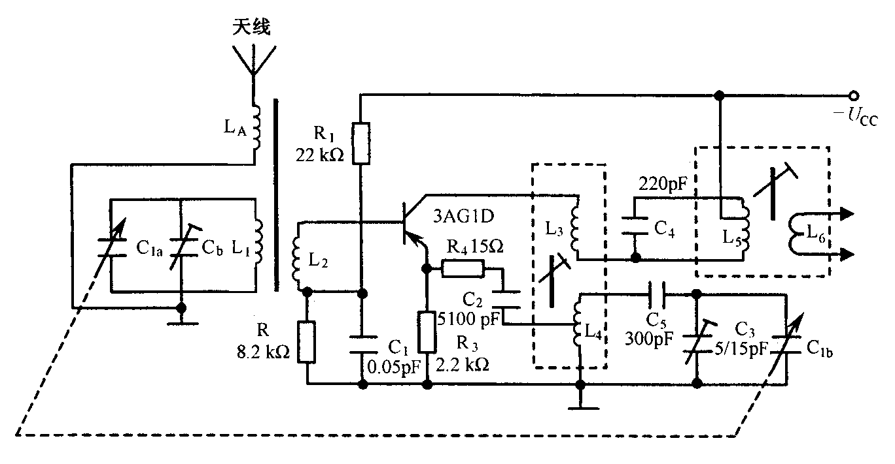
解: 1．该电路是变频器, 调节可变电容C_{1a}、C_{1b}使本振回路与输入调谐回路谐振频率差一个中频
2.L₄、C₃、C₅和可变电容C_{1b}组成本振回路, C₄、L₅组成中频回路
3. L₃的是本振部分的反馈线圈,对中频频率近于短路. C₁是旁路电容, C₂的是耦合电容. 工作原理:由磁性天线接收到的电磁波,通过线圈LA耦合到输入回路,选出所需的信号,再经电感L1L2耦合,加到管子的基极.中频回路C4L5并联阻抗对本振频率来说可认为短路.这个电路对本振而言是属于基极接地互感反馈振荡电路.本振电压通过C2加到发射极,而信号由基极输入,所以是发射极注入基极输入式的变频电路.

